Отчет о мероприятиях по противодействию коррупции на 2020-2021 год.

Цель:
Создание и внедрение организационно-правовых механизмов, нравственно-психологической атмосферы, направленных на эффективную профилактику коррупции в школе.

Задачи:
- разработка мер, направленных на обеспечение прозрачности действий ответственных лиц в условиях коррупционной ситуации;
- совершенствование методов обучения и воспитания детей нравственным нормам, составляющим основу личности, устойчивой против коррупции;
- разработка и внедрение организационно-правовых механизмов, снимающих возможность коррупционных действий;
- содействие реализации прав граждан и организаций на доступ к информации о фактах коррупции и коррупционных факторов, а также на их свободное освещение в средствах массовой информации.
Во 2 классе Мунгишиевой А.В. был проведен классный час на тему: «Что такое коррупция».
Классным руководителем 3 класса Картакаевой А.З. был проведен классный час на тему «Без коррупции с детства».

Социальный педагог Саитова М.Х. провела в 6 классе классный час «Коррупция в современном обществе».

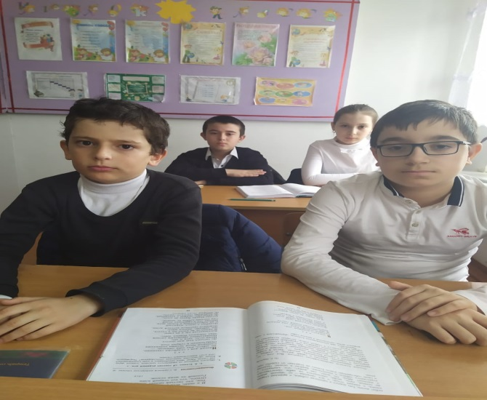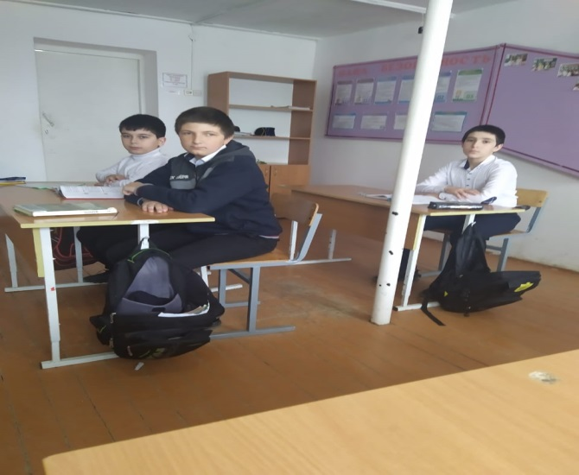

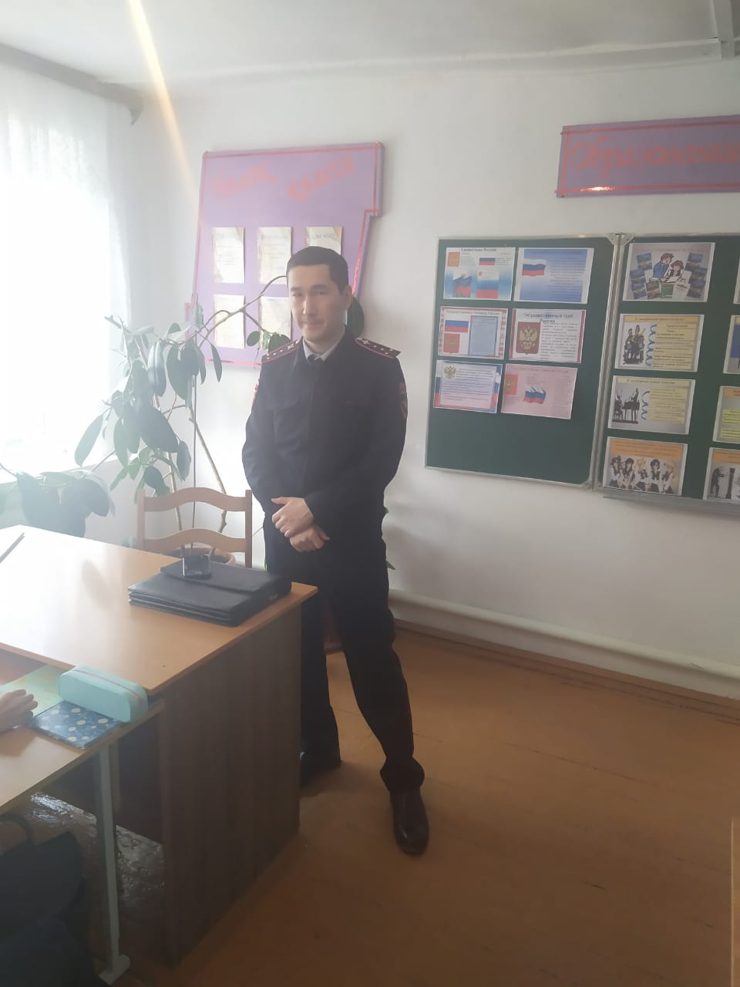

Джумалиева С.И.провела в 9 классе классный час «Мы против коррупции».

В мероприятиях принимали участие педагогический коллектив «Иммунной ООШ», инспектор ПДН.
Инспектор ПДН провел беседу на тему: «Вымогательство денег» с учащимися 8-9 классов. В ходе беседы школьный инспектор ознакомил всех учащихся со статьями уголовного кодекса РК.

До сотрудников школы и родителей (законных представителей) учащихся доведена информация о «телефонах доверия», «для предложений и пожеланий родителей».
С целью разъяснения политики школы по предупреждению коррупции и прав участников образовательного процесса проведены уроки - беседы с учащимися 8-9 классов «Закон и порядок», «О правовой ответственности несовершеннолетних за противоправные действия», «Что такое коррупция?».

Социальный педагог: Саитова М.Х.

